Міністерство освіти і науки України
Івано-Франківський національний технічний університет нафти і газу

Кафедра програмного забезпечення
автоматизованих систем

ЛАБОРАТОРНА РОБОТА №3
Тема: «User Story для існуючого сайту чи додатку»

Виконав
ст. групи ПІ-13-2:
Німчук І.Р.
Перевірила:
Бандура В.В.

Івано-Франківськ
2016
Мета: навчитися створювати User Story та Tasks вже готового продукту.
Завдання: створити mockup вибраного сайту та описати User Story та Tasks до нього

Хід роботи

Mockup сайту codewars.com

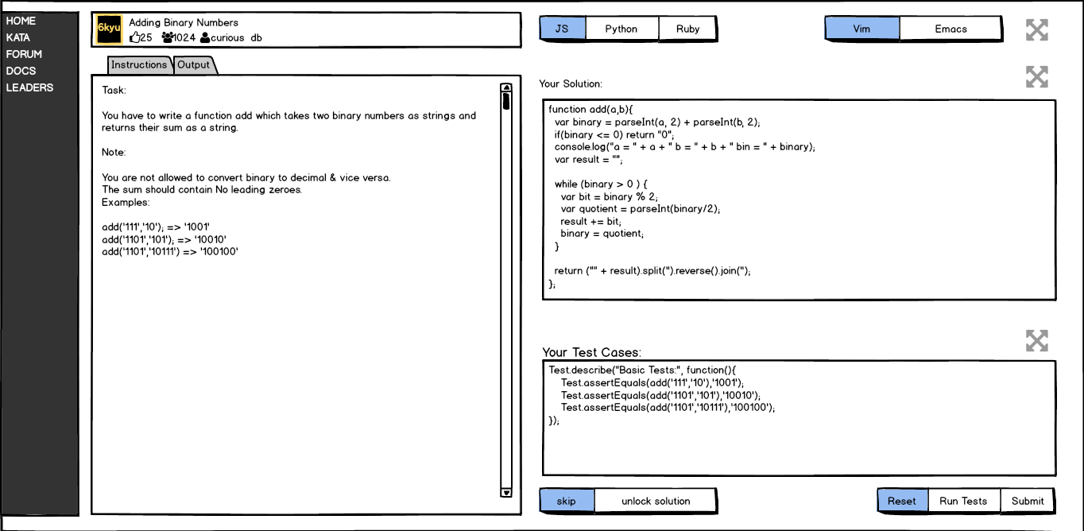

User stories:
1) Як користувач я хочу мати можливість переглядати деталі поставленого завдання.
2) Як користувач я хочу мати можливість вводити код в зручному веб-базованому текстовому редакторі.
3) Як користувач я хочу мати можливість вибирати мову програмування для виконання задачі.
4) Як користувач я хочу мати можливість писати unit-тести в зручному веб-базованому текстовому редакторі.
5) Як користувач я хочу мати можливість запускати на виконання написаний код.
6) Як користувач я хочу мати можливість запускати unit-тести.
7) Як користувач я хочу мати можливість переглядати результати виконання написаного методу(функції) та unit-тестів.
8) Як користувач я хочу, після того як успішно пройдуться всі тести, мати змогу підтвердити свій розв’язок та додати його до загальної бази розв’язків.
9) Як користувач я хочу мати можливість змінювати режими редагування тексту (Nano/Vim/Emacs) для зручного редагування коду.
10) Як користувач я хочу мати можливість розгортати текстовий редактор на весь екран.
11) Як користувач я хочу мати можливість перейти до наступного завдання.
12) Як користувач я хочу мати можливість відкрити рішення до поточного завдання.
13) Як користувач я хочу мати можливість оцінювати завдання.
14) Як користувач я хочу мати можливість навігації по сайту(«Домашня Сторінка», «Завдання», «Форум», «Документи»).
Висновок: на даній лабораторній роботі я створив мокап сайтy codewars.com та описав UserStory до нього.

